*Házi feladat a*

*Rendszerarchitektúrák (vimima08) tárgyhoz*

***AMBA3 APB buszra illesztett SPI kommunikációs egység***

*A házi feladatot elkészítette:*

*Kulcsár Dávid – GRXS76*

*Nickl István – EBYUWA*

*Prajcer Dániel – PPPV3J*

*2016.03.31.*

1. **Feladat ismertetése**

A feladat egy AMBA3 APB buszra csatlakoztatható SPI kommunikációs modul megtervezése, melyet Verilog nyelven implementálunk. Az APB buszt is meg kell valósítsuk, hogy a szükséges teszteket szimulációs hullámformákkal el tudjuk végezni.

1. **Előzetes specifikáció - A megvalósítandó részegységek részletes bemutatása**

Az SPI rendszerórajel frekvenciája: 16 MHz

* 1. **AMBA 3 APB busz**

Az SPI egység buszillesztő modulja az AMBA APB buszon slaveként viselkedik.

* 1. **SPI modul funkcionális megvalósítása**
     1. Adatátvitel tulajdonságai:

A modul a Master funkciót támogatja. Full duplex szinkron soros adatátvitel, mely alatt az adathossz fix hosszúságú - 32 bit. A kommunikáció során mindkét irányba az MSB bitek átvitele történik meg először. Az üzenetek átvitele minden esetben 128 us-onként történik (16 MHz rendszerórajel esetén), amiből a tényleges kommuniáció ideje - amikor /CS aktív - az SCK jel frekvenciájától függ.

//16 MHz - 62.5 ns  
// 2048-ig számolva az 128 us  
// 1024-ig számolva az 64 us  
// tehát 128-64 = 64 us várakozás a leglassabb esetben

* SCK jel (sck): frekvenciája 4 adott érték közül választhazó (16 MHz rendszerórajel esetén):
  + 12.5 MHz: freq[1:0]=2’b11
  + 6.25 MHz: freq[1:0]=2’b10
  + 3.125 MHz: freq[1:0]=2’b01
  + 1.5625 MHz: freq[1:0]=2’b00
* A MOSI vonal (mosi): a felfutó élen történik adatváltozás, tehát a slave eszköz az SCK jel lefutó élére mintavételezheti ezt az adatvonalat.
* A MISO vonal (miso): a master az SCK jel felfutó élére mintavételezi, tehát a vonalon az adatváltozás lefutó élre történik.
* A slave kiválasztó jel (cs): aktív alacsony (/CS)

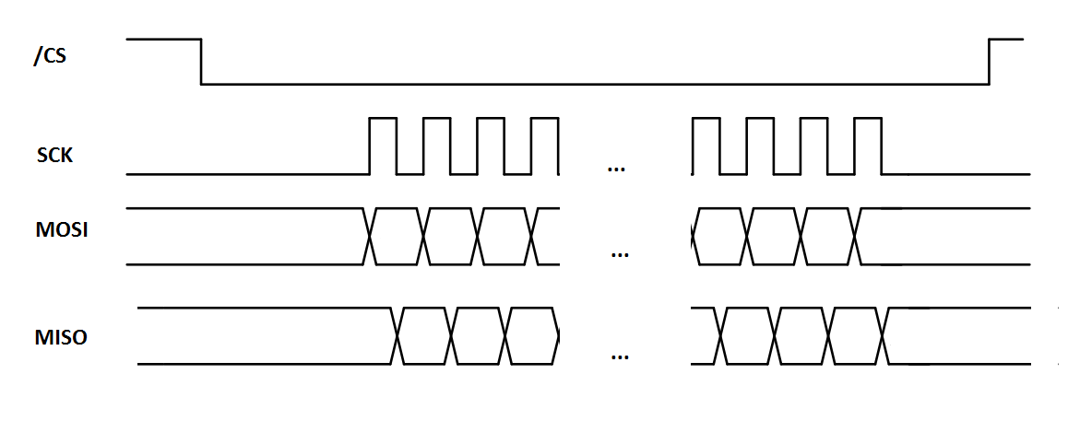

Adatátvitel az SPI kommunikáció során

* + 1. SPI modul és az SPI buszillesztő modul közti kapcsolat
* Küldendő adat (din [31:0]): az SPI modul MOSI vonalán kiküldendő adat. Ezen a vonalon az engedélyező jel aktívvá tétele előtt egészen az átvitel végéig (sikeres adatátvitel jel visszajelzéséig) érvényes adatnak kell lennie.
* Fogadott adat (dout [31:0]): az adatátvitelt követően frissül és a következő adatátvitel végéig tartja az előző értékét. Sikeres adatátvitel jel jelzés felfutó élekor mintavételezhető.
* SPI órajelfrekvencia értéke (freq [1:0]): amennyiben az engedélyező jel aktív értéke alatt változik, akkor a következő adatátvitel már azzal az SCK frekvenciával fog végrehajtódni.
* Engedélyező jel (en): az SPI egység az en jel aktív értéke esetén folyamatosan kommunikál.
* Sikeres adatátvitel jel (transfer_succeded): sikeres adatátvitelt követően ez a vonal egy rendszerórajelig aktív.
  1. **Az SPI egység buszillesztő modulja (SPI interface)**

Az SPI modul és az AMBA APB busz közti interfészt a következő regiszterek és jelek segítségével valósítjuk meg.

* Bejövő adat (tx [31:0]): az APB busz felől érkező adat az SPI modul felé, melyet aztán az SPI MOSI vonalán küldünk tovább. A kommunikáció engedélyezése előtt (mielőtt a reset inaktívvá vagy az engedélyező jel aktívvá válik) legalább 2 órajellel érvényes adat kell legyen rajta.
* Kimenő adat (rx [31:0]): az SPI modul felől érkező adat a busz irányába. Sikeres adatátvitel után töltjük be az SPI küldendő adatát.
* Vezérlő adatok (control [31:0]): Az APB busz ezen a regiszteren keresztül tudja konfigurálni az SPI egységet.  
  A vezérlő regiszter 0. bitje határozza meg, hogy kommunikálni akar SPI-on keresztül, ezért ez lesz az engedélyező jelünk. Értéke a kommunikáció alatt végig aktív, különben az adott kommunikáció megszakad. Emiatt 0-ba állítása a státusz regiszet 0. bitjének figyelembevétével történjen.  
  A control [2:1] bitek segítségével pedig az SPI órajel (sck) frekvenciáját vagyunk képesek beállítani. Ennek az értéke változhat kommunikáció során is, de csak a következő kommunikációkor fog érvényre jutni az új frekvencia értéke.
* Státusz adat (status [31:0]): A kommunikáció aktuális állapotát és konfigurációját tartalmazza ez a regiszter. A státusz adatokat akkor állítjuk, ha az SPI modul ki van választva.  
  A státusz regiszter 0. bitje jelzi, hogy van-e adatátvitel.  
  A status [2:1] bitek az SPI órajel (sck) aktuális frekvenciáját tárolják.
  1. **SPI modul blokkvázlata**

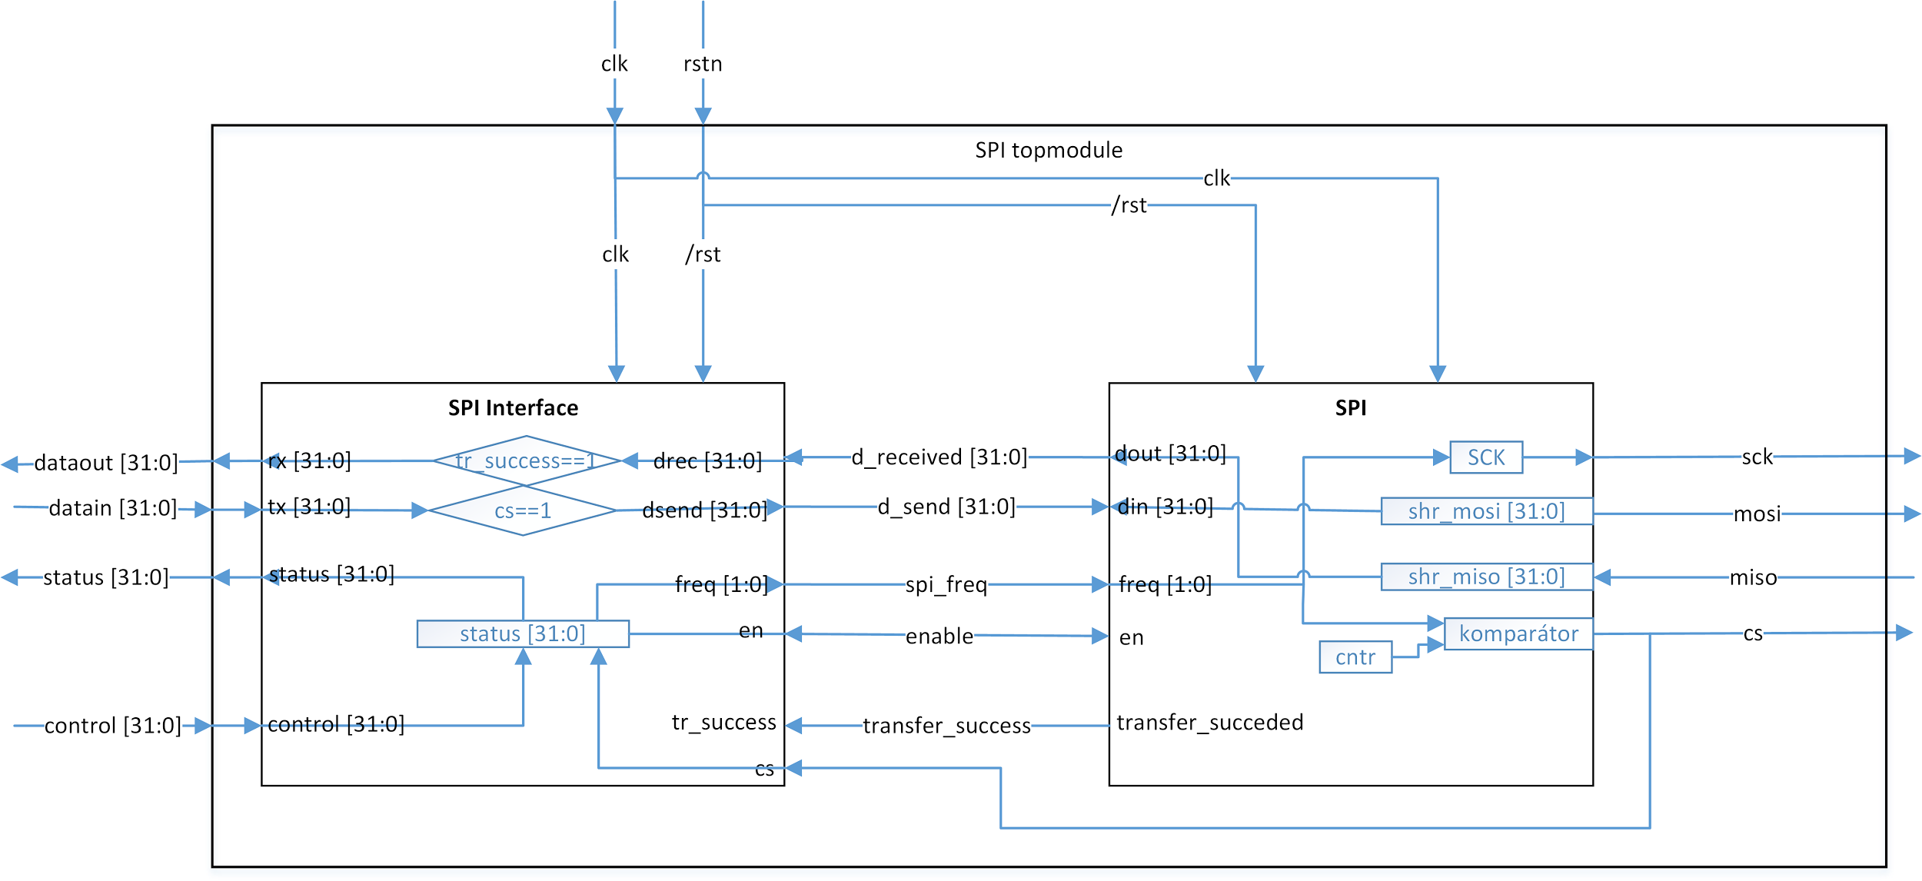

1. **Tesztdokumentáció**

Az implementált modulokhoz elkészítettük a szükséges tesztfájlokat is, melyek segítségével el tudtuk végezni a szimulációkat. A következő hullámforma részleteket emelnénk ki az elvégzett szimulációk közül.

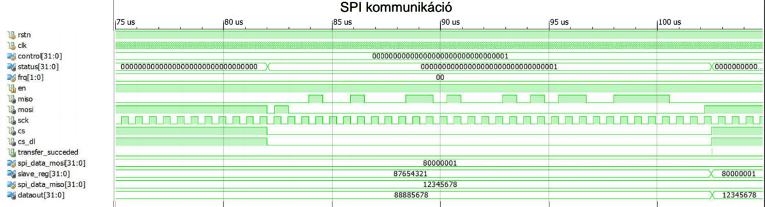

Az ábrán egy SPI adatátvitel látható. A kommunikáció az elvártnak megfelelően működött, a mosi vonalon küldendő adat (spi_data_mosi) a kommunikációt követően megjelent a slave oldalon (slave_reg). A slavetől érkező adatot (spi_data_miso) a master megfelelően fogadta és kiadta a busz felé (data_out).

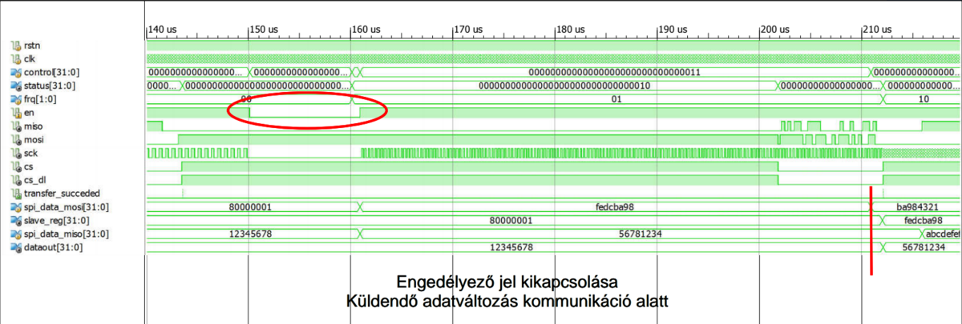

Az ábrán látható szimuláción az SPI modul és az interfész közös működését láthatjuk. A bekarikázott hullámforma részlet jelzi, hogy az engedélyező jelet 0-ba állítottuk, vagyis letiltottuk ezzel az SPI egységet. Láthatóan minden más megszakad ekkor a kommunikációs vonalakon (például az sck jel megszűnik). A hullámforma második részében pedig az látható, hogy az adatváltozás hogyan történik meg a kommunikáció során.

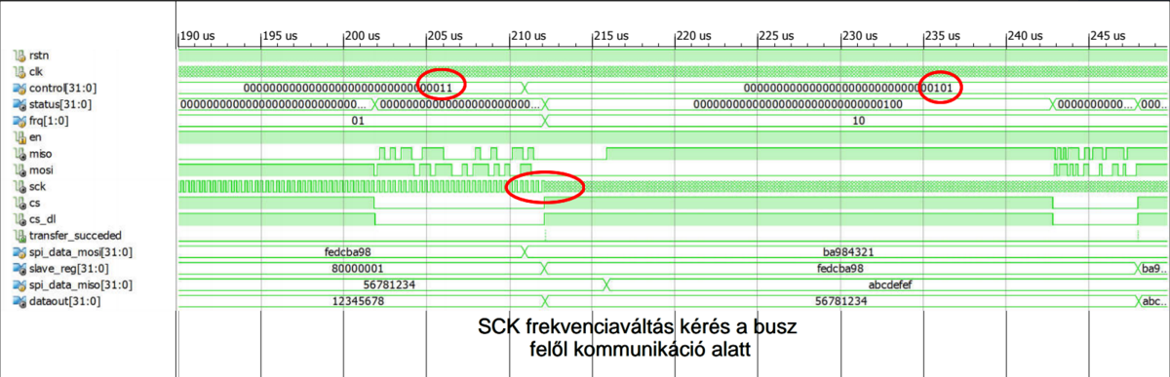

Az ábrán az látható, hogy a busz felől megváltoztatták az sck jel frekvenciáját egy adatátvitel alatt. Az spi modul ezt megfelelően kezelte és csak a kommunikációt követően változtatta meg az sck jel frekvenciáját.

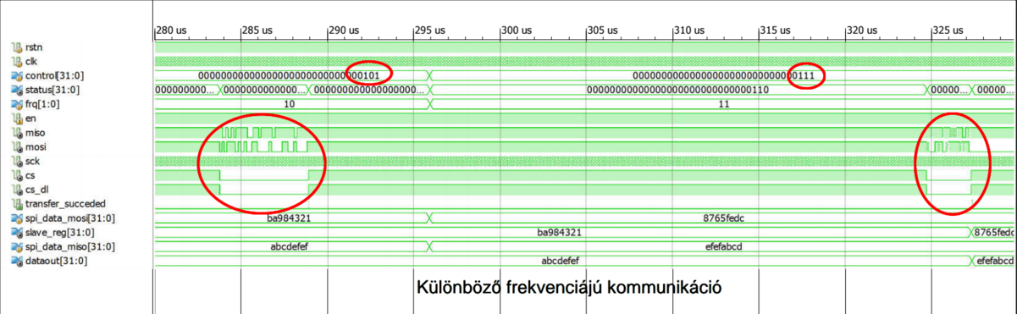

Az ábrán két különböző sck frekvenciájú adatátvitel látható. Az adatátvitel az elvártnak megfelelően működött minden frekvencián.

1. Összegzés
2. Forrás